Година спілкування
«Скажи - “НІ!” булінгу»
Мета
- навчальна: ознайомити учнів з поняттям, формами та структурою булінгу;
- виховна: виховувати почуття власної гідності; виховувати почуття емпатії та переживання до дитини, яка зазнає насильства;
- розвивальна: розвивати навички протидії соціальному тискові; розвивати вміння пошуку шляхів виходу зі складної ситуації; формувати навики відповідальної та безпечної поведінки.


Результати навчання
Наприкінці заняття учні:
- Розуміють значення поняття «булінг»;
- Вміють відрізнити булінг від гумору;
- наводять приклади позитивного і негативного впливу однолітків;
- розповідають, як можна відстояти власну думку;
- називають способи протистояння насиллю у своєму середовищі;
- демонструють уміння казати «Ні» на пропозиції однолітків.


Обладнання і матеріали
Класна дошка, плакат або фліпчарт і магніти.
Олівці червоного і зеленого кольорів для кожного учня.
Роздруковані додатки 1 і 2.

Хід години спілкування

І. Організаційний момент
Вчитель: Створимо гарний настрій. Знайдіть мовчки очима сусіда і посміхніться йому так, щоб стало приємно і йому, і тобі. Спасибі за позитивний настрій.

ІІ. Інтерактивна вправа «Чим ми схожі?»

Діти стоять у колі. Вчитель запрошує в коло одного з учнів на основі якої-небудь схожої риси. Наприклад: «Марічко, вийди, будь ласка, до мене, тому що у нас з тобою однаковий колір волосся ». Марічка виходить в коло і запрошує наступного учня, називаючи його по імені. Гра продовжується до тих пір, поки всі не опиняться в колі.
Вчитель:
Обговорення:
- Всі учасники вправи по черзі опинилися в центрі кола. Які емоції ви відчували, коли зверталися саме до вас?
- Чи хвилювалися ви, коли кожного наступного разу вас не обирали?
- Чи важко було тому хто стояв у центрі кола знайти схожу рису в іншому?
ІІІ. Інформаційне повідомлення "Що таке булінг"
Вчитель: Усі люди різняться між собою. Одні мають білий колір шкіри, інші – чорний або жовтий. Одні люди високі, інші – невисокі. Одні стрункі, інші – повні. Люди звертають увагу на відмінності, але це не означає, що хтось є кращим за інших. Хоча в історії були випадки, коли люди лише через колір шкіри чи соціальне походження принижували інших людей, вважали їх гіршими за себе.
Мотивацією до булінгу, або цькування стають заздрість, помста, відчуття неприязні, прагнення відновити справедливість; боротьба за владу; потреба підпорядкування лідерові, нейтралізації суперника, самоствердження тощо аж до задоволення садистських потреб окремих осіб.
Як показує практика, форми шкільного булінгу можуть бути різними:
- систематичні кепкування з будь-якого приводу (від національності до зовнішнього вигляду дитини);
- задирство;
- фізичні і психічні приниження;
- різного виду знущання;
- бойкот та ігнорування;
- псування особистих речей та ін.
Булінг може проявлятись у вигляді психологічного тиску (образи, приниження, погрози, ігнорування тощо) та фізичних знущань (удари, поштовхи, принизливий фізичний контакт, побиття та інше). Не рідко фізичний і психологічний тиск об’єднуються. Хулігани (булі) надзвичайно винахідливі. Новітній їхній "винахід" — кібербулінг, тобто знущання з використанням електронних засобів комунікації.

IV. Інтерактивна вправа на перевірку розуміння поняття булінгу “Так” -Ні!”

Роздайте дітям олівці червоного і зеленого кольорів. Зачитайте ситуацію та запропонуйте підняти червону картку, якщо йдеться про негативний вплив однолітків, або зелену, якщо — про позитивний.

- Однокласники разом сміються з жарту, який розповів їх товариш.
- Однокласники сміються зі свого друга, тому що він забудькуватий.
- Дівчата грають на перерві в командну гру і не беруть свою однокласницю
- Однокласниця принесла цукерки і ділиться ними зі своїми друзями
- На змаганнях капітан команди вибирає учасників
- Однокласниця поширила неправдивий допис в соцмережах про їх товаришку.
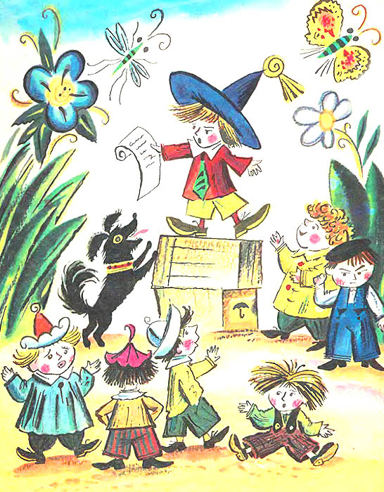
V. Завдання на розвиток вміння розпізнавати булінг, його форми.
Вчитель:Прочитайте уривок «Як Незнайко складав вірші» М.Носов. (Додаток 1).
Обговорення
- Поміркуйте чому друзі образились на Незнайкові вірші?
- Який вид цькування використав Незнайко?
- Чому не варто дражнити інших?
Висновки.У кожної людини є свої, індивідуальні рівні сприйняття гумору чи здатності до кепкування , тому варто подумати чи доречно буде пожартувати у ситуації у якій ви знаходитесь.

VI. Інформаційне повідомлення “Як діяти, коли тебе цькують”.
Перегляд відеоролика. «Поради для дітей»

Вчитель : Дітки, зараз ми з вами зачитаємо поради, які можуть допомогти нам впоратися з ситуаціями, коли ми зазнаємо тиску або цькування. Щоб у складних ситуаціях ми почували себе безпечно ми збережемо ці поради і почіпимо їх на “куточок допомоги”. Він стане нам у нагоді, коли ми будемо розгублені чи через емоції забудемо, як правильно вчинити.
(Дітки виходять до дошки і зачитують поради. Потім прикріпляють їх у “куточок допомоги”)

Як впоратися з ситуацією самостійно
- Ігноруйте кривдника. Якщо є можливість, намагайтесь уникнути сварки, зробіть вигляд, що вам байдуже і йдіть геть. Така поведінка не свідчить про боягузтво, адже, навпаки, іноді зробити це набагато складніше, ніж дати волю емоціям.
- Якщо ситуація не дозволяє вам піти, зберігаючи самовладання, використайте гумор. Цим ви можете спантеличити кривдника/кривдників, відволікти його/їх від наміру дошкулити вам.
- Стримуйте гнів і злість. Адже це саме те, чого домагається кривдник. Говоріть спокійно і впевнено, покажіть силу духу.
- Не вступайте в бійку. Кривдник тільки й чекає приводу, щоб застосувати силу. Що агресивніше ви реагуєте, то більше шансів опинитися в загрозливій для вашої безпеки і здоров'я ситуації.
- Не соромтеся обговорювати такі загрозливі ситуації з людьми, яким ви довіряєте. Це допоможе вибудувати правильну лінію поведінки і припинити насилля.
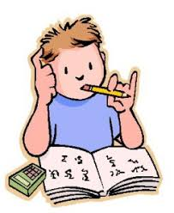
VII. Вправа "Я зможу допомогти" (Додаток 2).
Мета: вироблення навичок безпечної поведінки у конкретній ситуації, пошук шляхів захисту у ситуації булінгу.
(Попередньо потрібно поділити учнів на 3 підгрупи)
Вчитель: Ви працюєте у підгрупках. Кожна підгрупа отримає певну ситуацію, де здійснюється насильство. Ваше завдання полягає у тому, щоб допомогти жертві та знайти для неї шляхи захисту та безпечної поведінки. Допомогою вам можуть бути рекомендації, про які ми говорили у попередній вправі з нашого “куточка допомоги”.

Питання для обговорення:
1. Чи були труднощі при виконанні завдання? Якщо так, то у чому саме?
2. Які емоції чи переживання ви відчували до дітей, які опинилися у складних ситуаціях?
3. Які б поради ви би радили застосувати героям?
(Наголосіть на необхідності звертатися до дорослих для того, щоб припинити насилля).

VIII. Підсумок заняття:
Вчитель: Ви, напевно, знаєте дітей, яким подобається демонструвати
свою силу. Вони обирають когось слабшого і починають кривдити: дражнити, розпускати про нього плітки чи навіть штовхати, бити, псувати його речі.
Ви маєте знати, що все це — не забавки, а ганебні прояви насилля, яке є дуже небезпечним для всіх його учасників. Діти, які стають жертвами насилля, почуваються жахливо. Вони починають гірше вчитися, часто хворіють, відмовляються ходити до школи. Однак і ті, хто їх ображає (агресори),
даремно вважають себе героями. Насправді їх ніхто не любить. У них немає справжніх друзів, а є лише підлабузники, які бояться стати наступними жертвами. Ті, хто мовчки спостерігає і не втручається у конфлікт, звикають миритися з несправедливістю і коритися злу. Якщо ви стали жертвою або свідком насилля, ніколи не терпіть цього! Розкажіть про все дорослим, яким довіряєте: батькам, учителеві, шкільному психологові. ВИСНОВОК: Відмінності доповнюють і збагачують суспільство. Щоб жити в світі, людям треба навчитися жити, вирішуючи проблеми і завдання на основі взаєморозуміння.
І пам’ятайте одну і заповідей Божих : “Люби ближнього свого як самого себе”.

